今日动态
2023.10.8 周天 阴
记录人：肖一凡
※一日活动篇
◎今日来园人数：7人，请假：刘一凡、张铭皓、刘诗玲、华欣语、王子木、冷星辰、孙杰文。
◎午餐：意大利面（西兰花、萝卜丝、五花肉、番茄）三鲜汤

※区域游戏篇
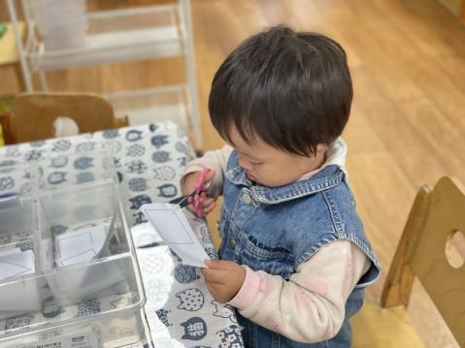 | 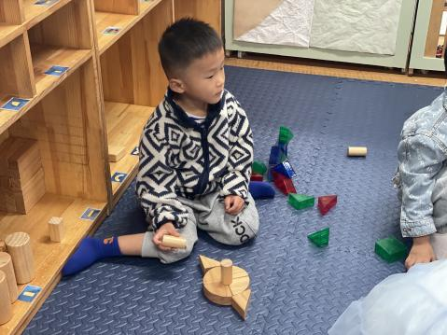  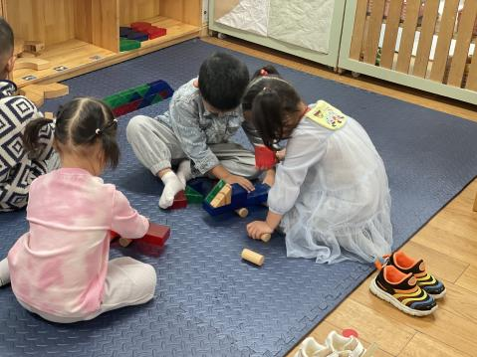
嘉嘉用剪刀练习剪长方形。 | 承承和小满用积木拼出了一辆小车，朵朵也在尝试自己拼一辆小车。  阳阳建构了一做小喷泉。
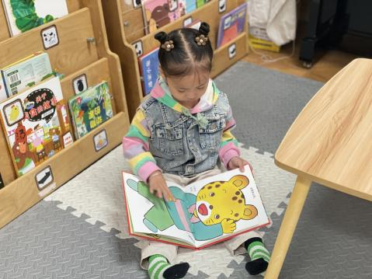 |  | 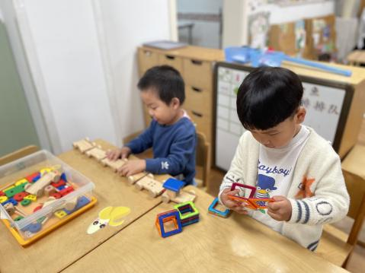  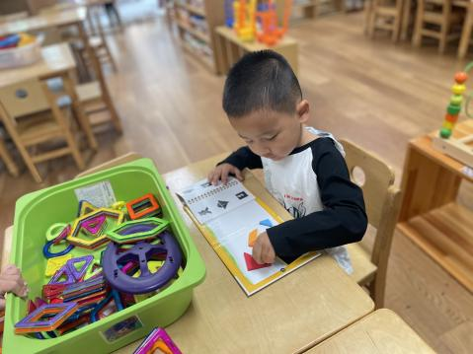
可乐拿着《起床了我能行》绘本安静地看着。 |  | 涵涵对照着一旁的参考图片拼着七巧板。  皮皮连出了一条长长的小火车。  牛牛用磁力片拼着一个个三棱柱。
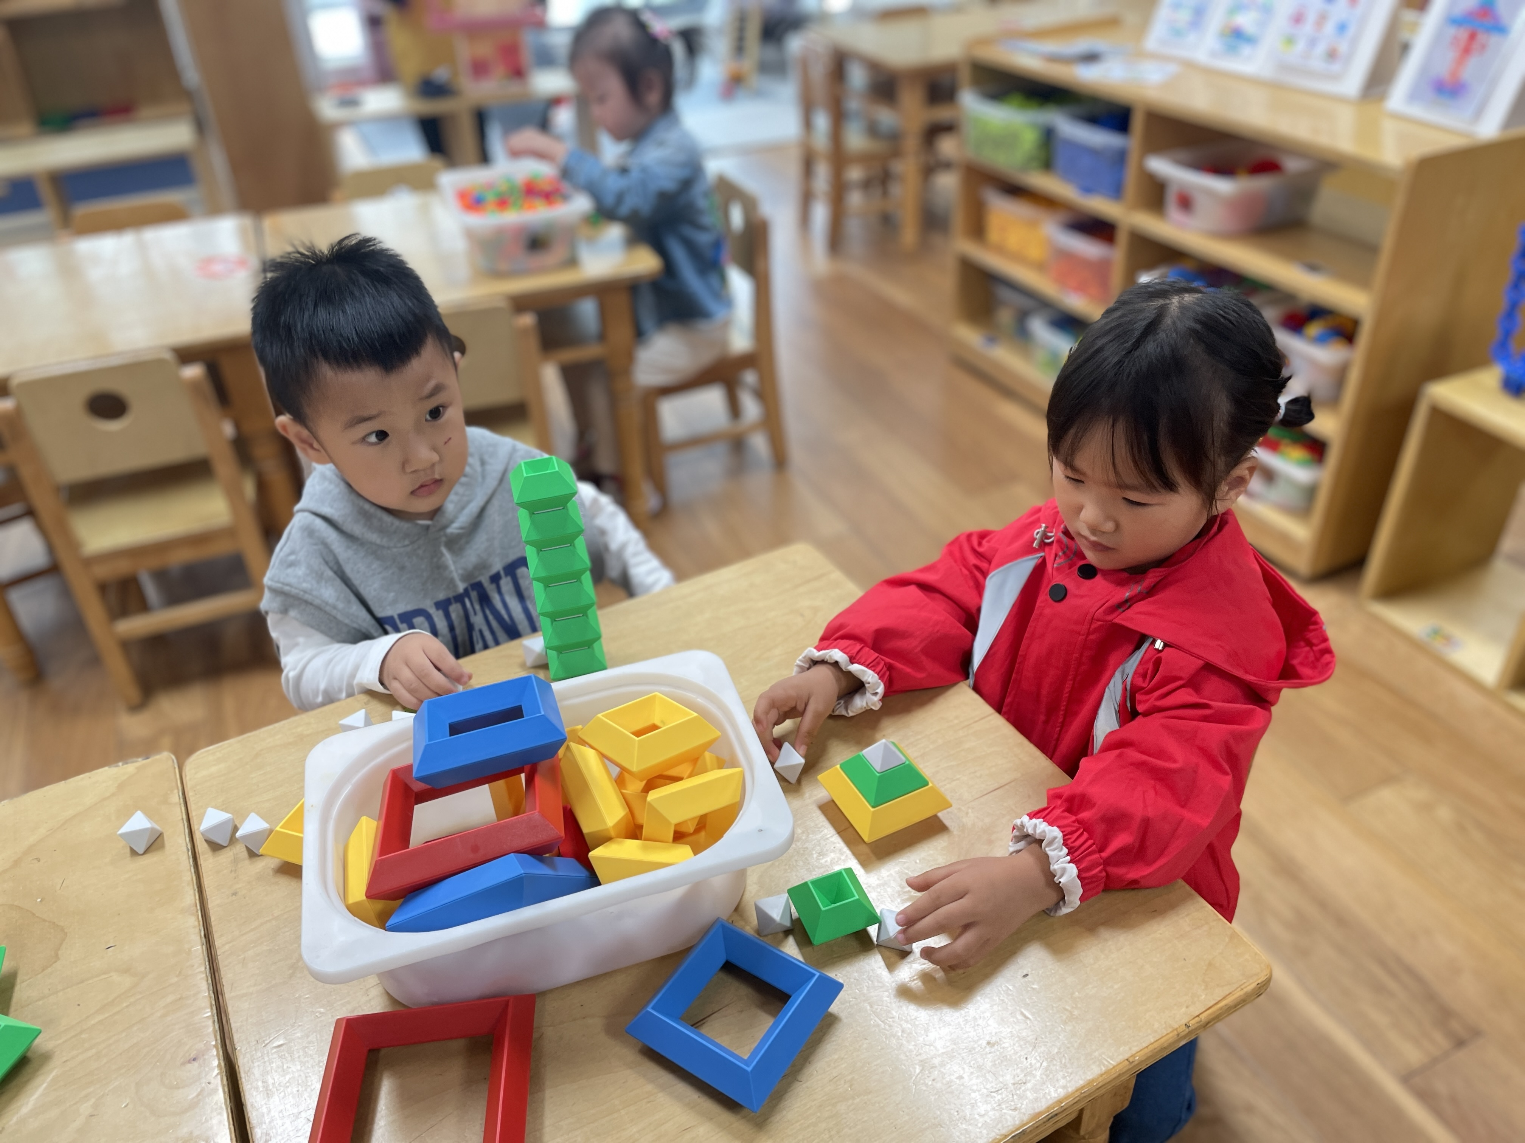 |  | 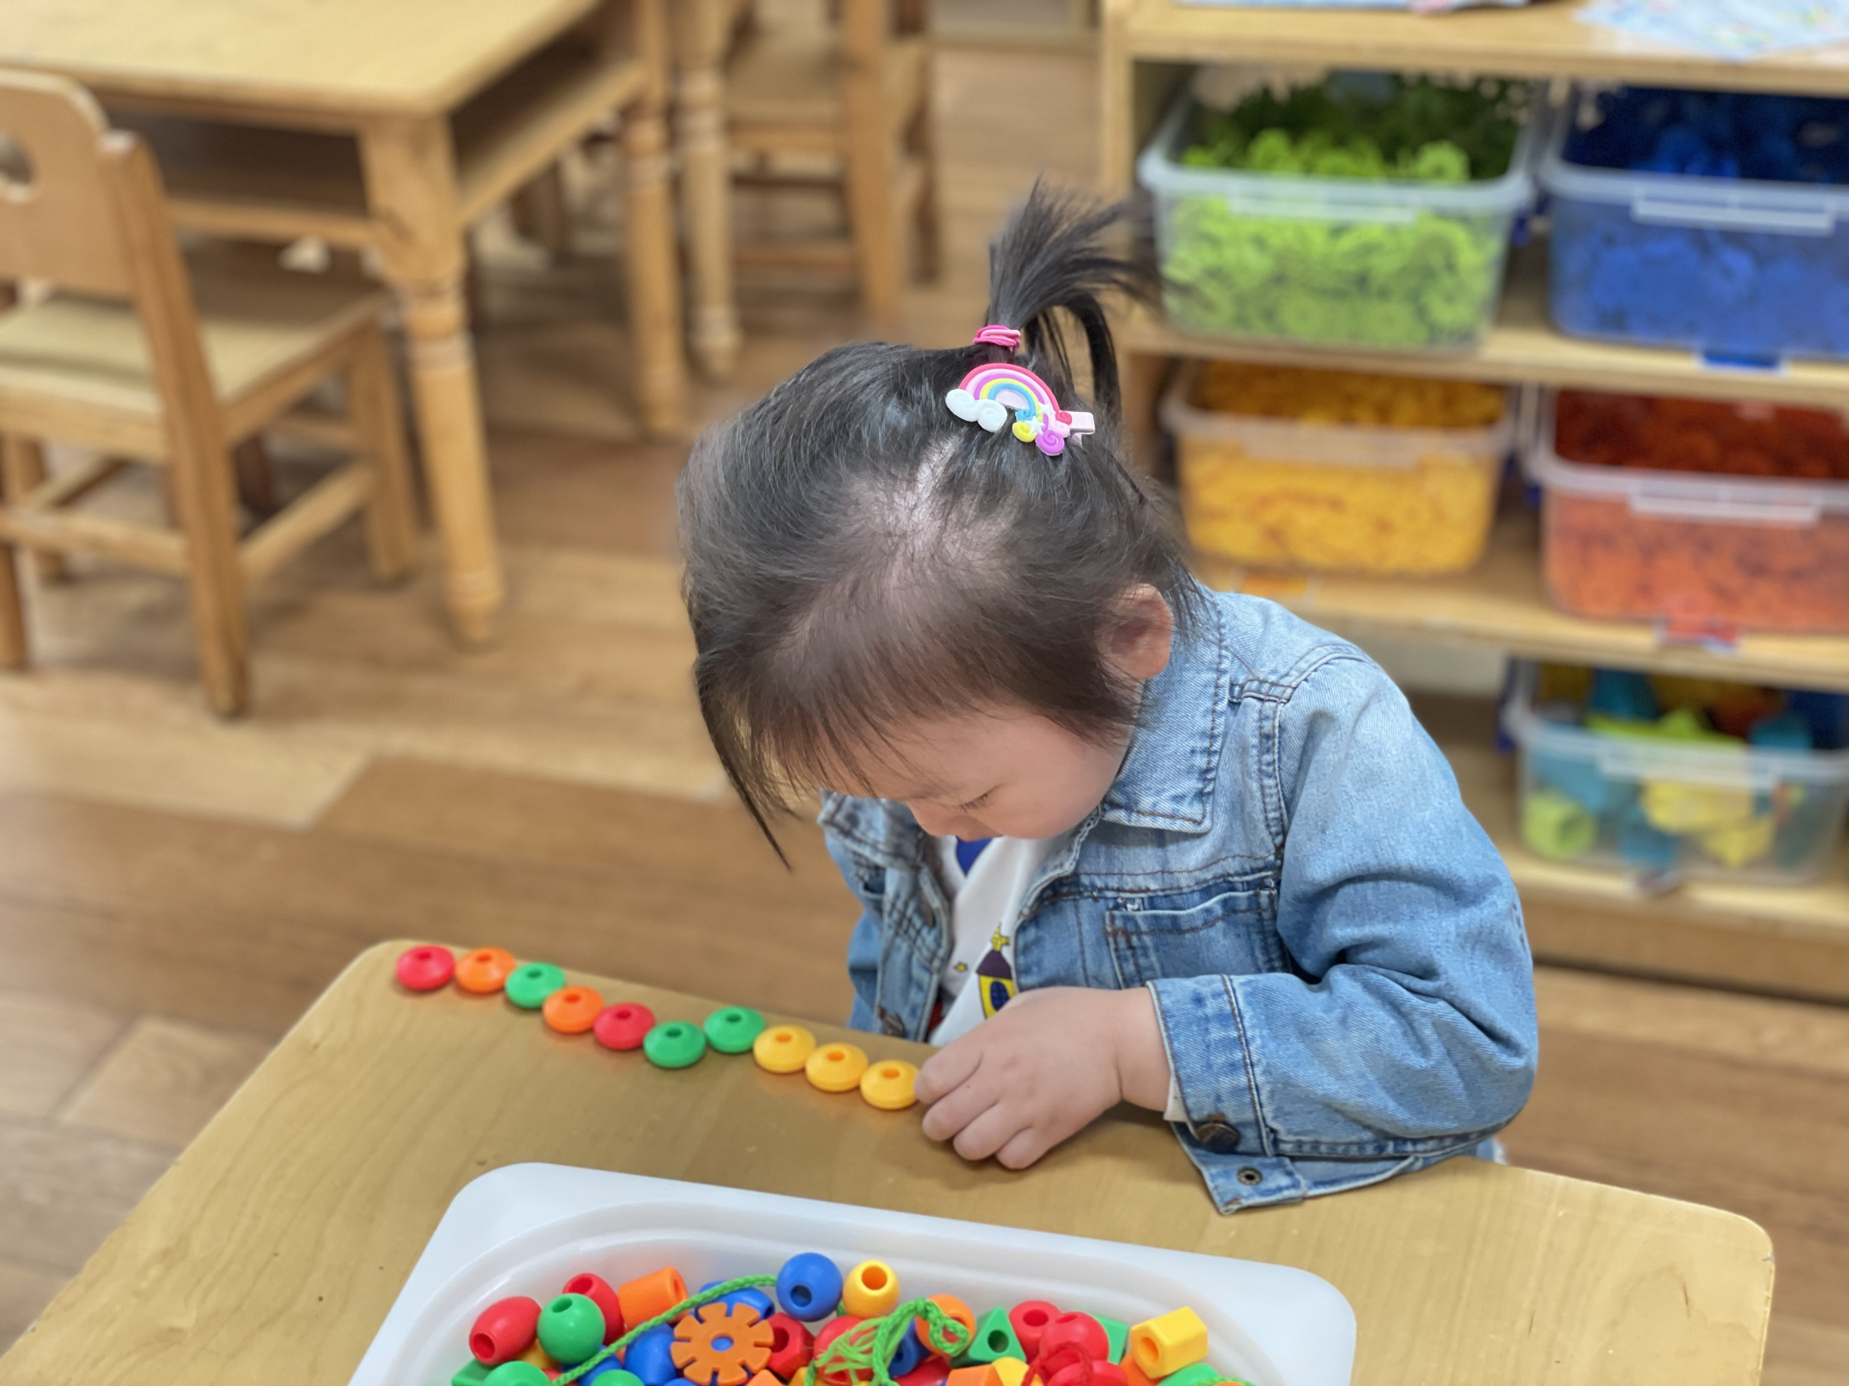
宸哥用绿色积木搭出了一座高高的塔。
格格拼出了一座小金字塔。
溪溪用串珠沿着桌边排成了一排。

※户外篇
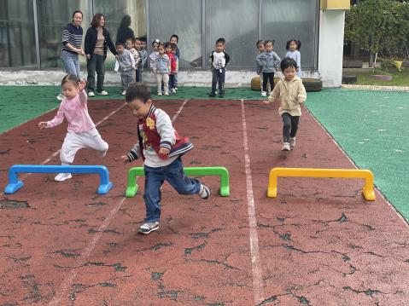 | 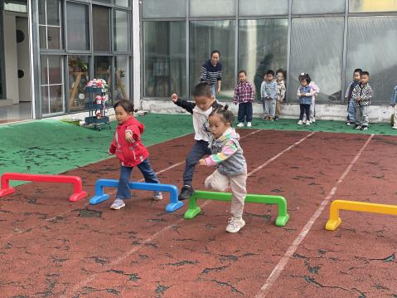 | 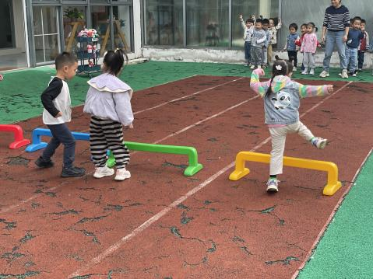 | 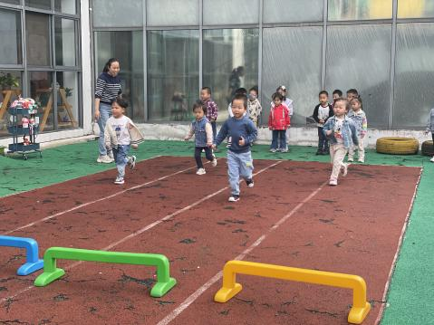
跑步、跨跳。

※集体活动篇
科学：秋天的水果
科学《秋天的水果》活动当中，让幼儿用多种感官通过不同的角度观察水果颜色、形状、味道、触感等基本特征。愿意用语言表达自己的感受，在活动中，让幼儿体验成功的喜悦。
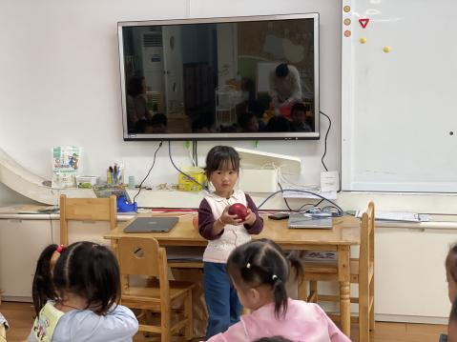 | 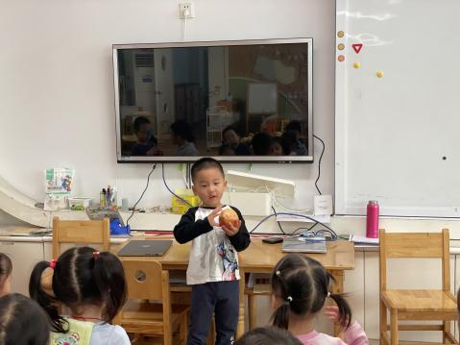 | 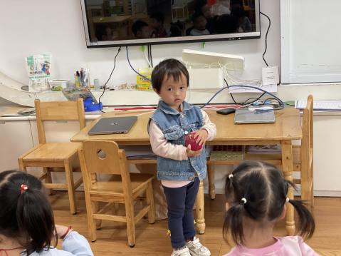 | 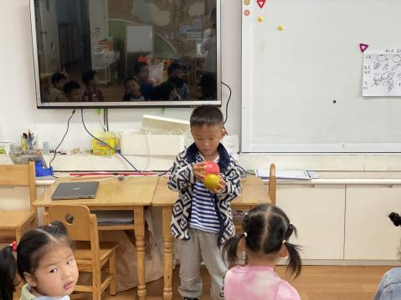
分享自己发现的水果的小秘密。

※午餐篇
◎午餐：意小米饭、翅中鹌鹑蛋、上汤娃娃菜、菠菜粉丝汤
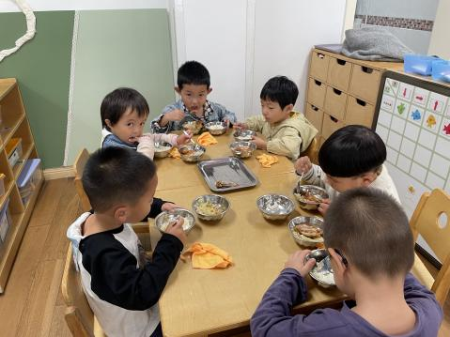 | 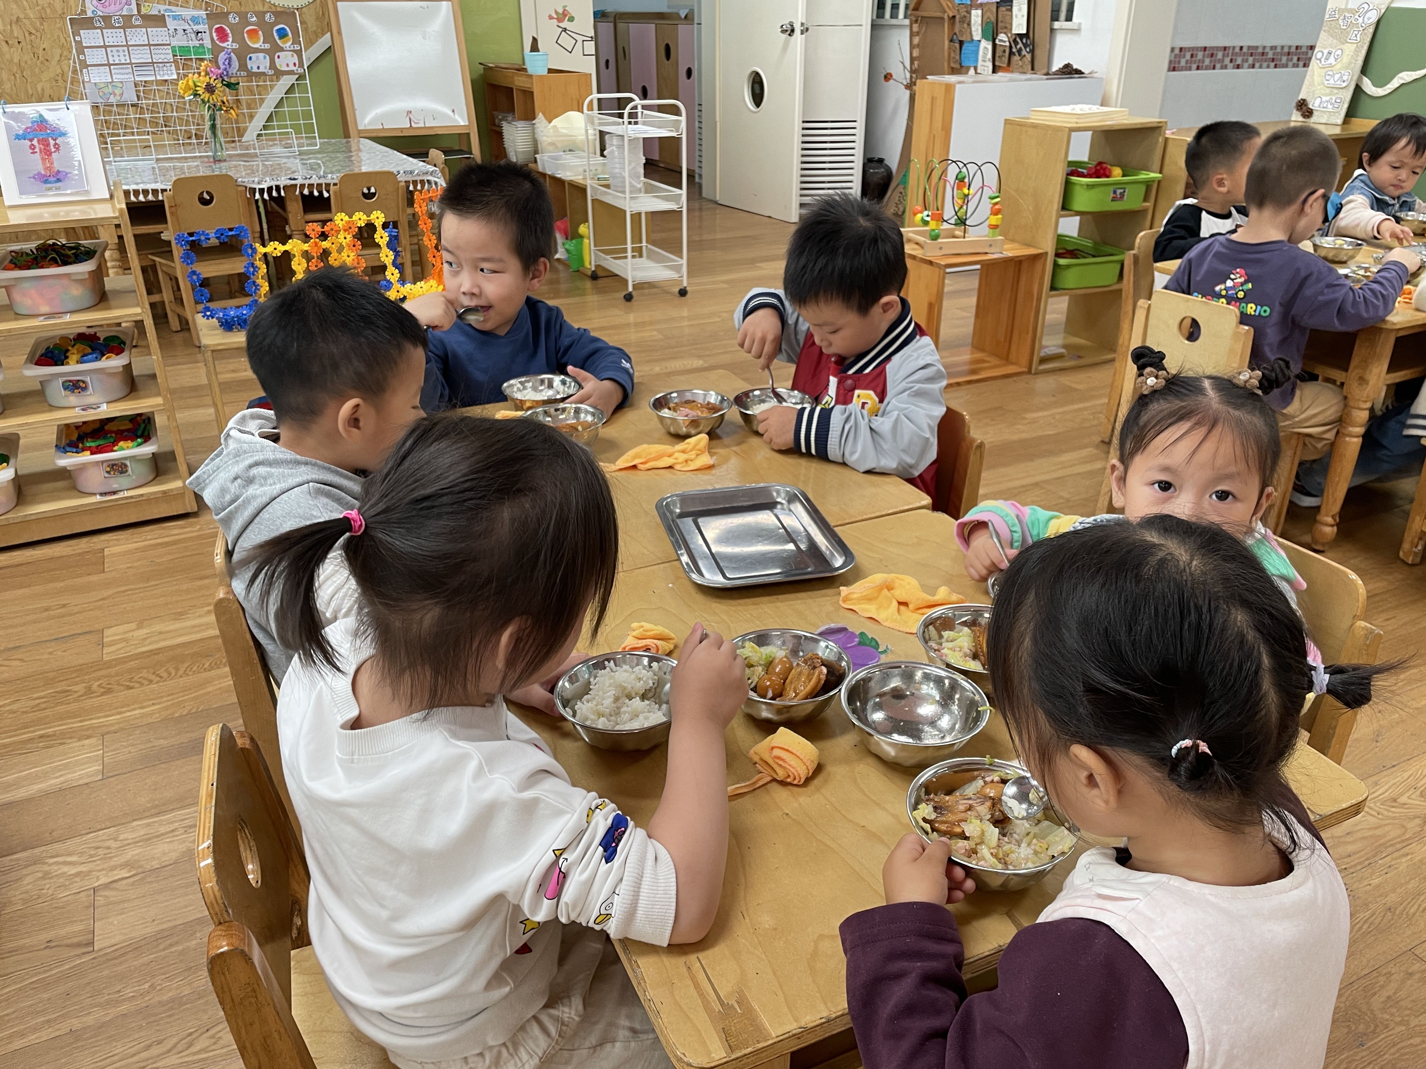 | 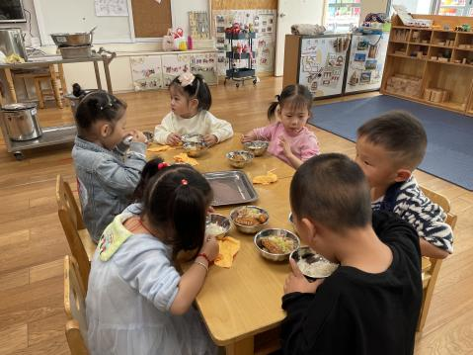

※温馨提醒
1.天气变凉，家长们记得根据天气及时为幼儿增减衣物哦。
2.安全平台作业记得完成哦。

